|  |
| --- |
| Prueba de Caja Negra |
| ***“SISTEMA DE REGISTRO AUTOMATIZADO QUE PERMITE LLEVAR UN REGISTRO DE CITAS DE LA ESTÉTICA BEAUTIFUL NAILS”*** |
| Versión 2.0 |
| **GRUPO N. º 3**  **Integrantes:**  Jami Edwin  Lasluisa Cristopher  Martínez Irving  Sangolquí, junio de 2023 |

# Partición de clases equivalentes

**Validación de Registro de Usuario**

|  |  |  |  |
| --- | --- | --- | --- |
| **VARIABLE** | **CLASE DE**  **EQUIVALENCIA** | **ESTADO** | **REPRESENTANTE** |
| Nombre (Verificación de cadena de texto ingresada a la página web) | 1. Caracteres permitidos en rango desde 1-99 2. Entre nombres y espacios | Válido | ---------------- |
| 1. Caracteres numéricos 2. Caracteres especiales 3. Más de 99 caracteres | No válido | ------------------ |
| Dirección (Verificación de la cadena de texto ingresada a la  Página web) | 1. Caracteres permitidos en rango desde 1-99 | Válido | ---------------- |
| 1. Campo en blanco | No válido | ------------------- |
| Teléfono  (Verificación de la cadena de números ingresada a la  Página web) | 1. Caracteres numéricos permitidos en rango desde 1-10 | Válido | ------------------ |
| 1. Caracteres alfabéticos. 2. Caracteres especiales 3. Más de 10 caracteres | No válido | --------------------- |
| Descripción  (Verificación de la cadena de texto ingresada a la  Página web) | 1. Caracteres permitidos en rango desde 1-99  2. Entre nombres y espacios | Válido | ------------------ |
| 1. Caracteres alfabéticos. 2. Caracteres numéricos. 3. Más de 99 caracteres | No válido | --------------------- |
| Estado | Ec1: Estado == 1 | Permitido | 1 |
| Ec1: Estado == 0 | No permitido | 0 |
| Validación | Ec1: nombre->dirección->teléfono->descripción  Estado=1 | Válido | Nombre&&dirección&&teléfono&&descripción |
|  | Ec1: cita=! listo  Estado=0 | No válido | --------------------- |

# Datos Correctos

Si ingresamos los datos correctos en el apartado en cada campo son validados, se guardan en la base de datos y se imprimen en la página principal

**Prueba1:** Datos correctos:

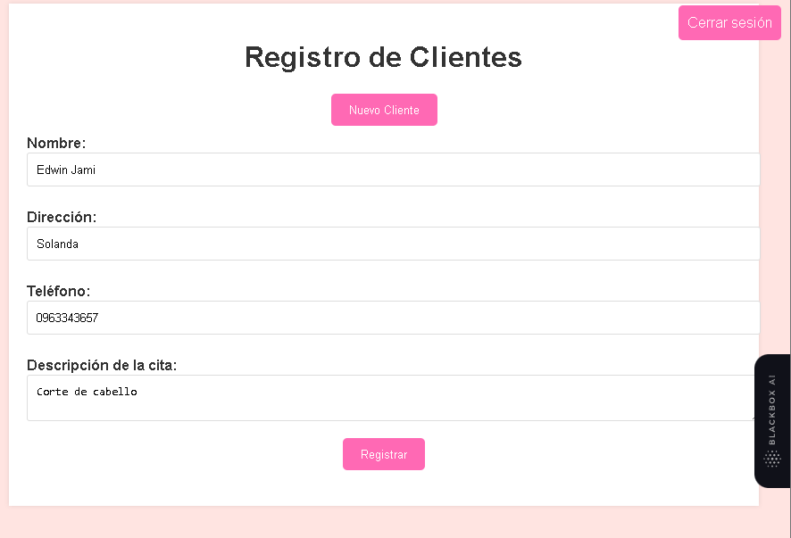

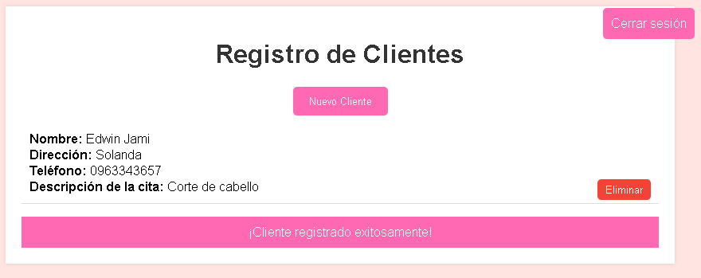

# Datos Incorrectos

Por otro lado, si ingresamos alguno de los datos de forma incorrecta o dejamos en blanco nos mostrara un mensaje dependiendo del campo ingresado de manera incorrecta:

**Prueba1:** Datos en blanco:

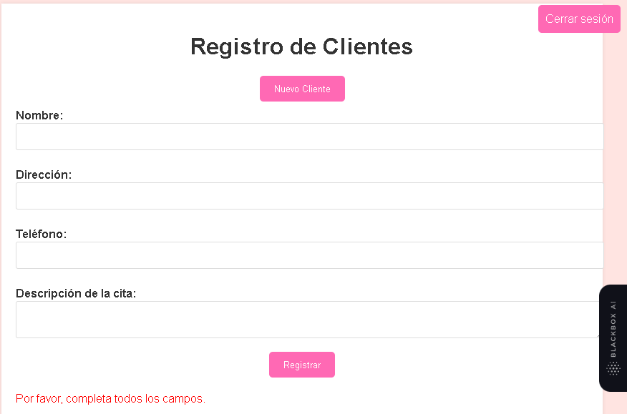

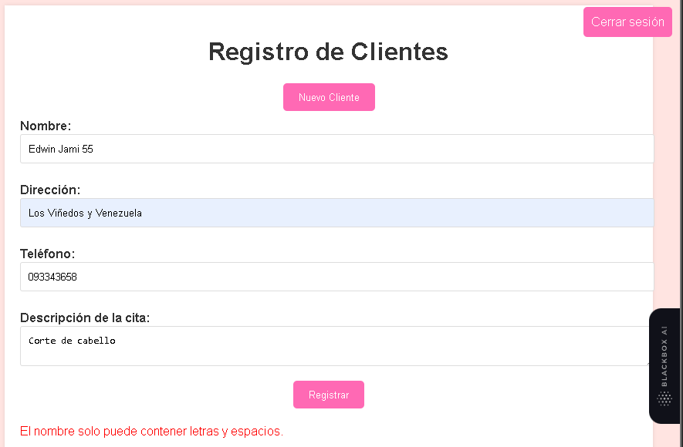**Prueba 2:** Apartado de nombre con números o caracteres especiales:

**Prueba 3:** Apartado de teléfono con caracteres especiales, letras o más de 10 carácteres:

